Warszawa, 30.04.2019 r.

ZAPYTANIE OFERTOWE nr 1/04/2019
W związku z realizacją działań wynikających z umowy o dofinansowanie Projektu: Opracowanie innowacyjnych bio-nutraceutyków na bazie karbieńca pospolitego i naturalnych źródeł jodu. w ramach Działania 1.1: Projekty B+R przedsiębiorstw Programu Operacyjnego Inteligentny Rozwój 2014-2020 współfinansowanego ze środków Europejskiego Funduszu Rozwoju Regionalnego, zawartej w Warszawie w dniu 31.01.2019 z Narodowym Centrum Badań i Rozwoju, z siedzibą w Warszawie, przy ul. Nowogrodzkiej 47a,
Zwracamy się z prośbą o przedstawienie oferty cenowej na usługę finansową - leasingu operacyjnego z opłatą wstępną 30% i ratach kapitałowych w okresie 24 miesięcy w celu zakupu ekstraktora o parametrach technicznych i cenie określonych w ofercie wybranej przez zamawiającego zgodnie z zał. Nr 1 (Oferta wybranej firmy SELWA)
ZAMAWIAJĄCY: P.H. ROYAL Spółka z ograniczoną odpowiedzialnością, 01-141 Warszawa, ul. Wolska 84/86
tel. +48-22-2246685, fax: +48-22-8975265 , e-mail: bar30@op.pl, www. www.royal-brand.pl NIP: 5210526805, REGON: 010275634, KRS: 0000120756
Tytuł Projektu: Opracowanie innowacyjnych bio-nutraceutyków na bazie karbieńca pospolitego i naturalnych źródeł jodu
- Tryb zamówienia:
Zamówienie będzie udzielane w trybie postępowania ofertowego (zasada konkurencyjności powyżej 50 tys. złotych określona w Wytycznych w zakresie kwalifikowalności wydatków w ramach EFRR, EFS na lata 2014-2020).
II. Przedmiot zamówienia to:
Przedmiotem zapytania jest usługa leasingu operacyjnego na zakup ekstraktora o parametrach technicznych i cenie netto zgodnie z zał. Nr. 1, W opisie przedmiotu zamówienia zostały wskazane minimalne parametry techniczne wymagane przez Zamawiającego w odniesieniu do ekstraktora i leasingu operacyjnego
Ekstraktor mikrofalowy jest: z automatycznym wykrywaniem typu naczyń i sprawdzaniem ilości wstawionych do pieca, automatycznym dobieraniem optymalnych parametrów pracy, sygnalizacją zakończenie procesu, możliwością prześledzenie wszystkich parametrów całego procesu mineralizacji, możliwością przeprowadzania ekstrakcji rozpuszczalnikami organicznymi wspomaganej mikrofalami z czujnikiem oparów. System umożliwiający mieszanie próbki w każdym naczyniu ( 24 naczynia do ekstrakcji, 24 stanowiskowy rotor, mieszadełko magnetyczne) z systemem sterowania: wyświetlacz dotykowy, system operacyjny, port USB, wewnętrzna pamięć. Komora pieca wykonana ze stali nierdzewnej, pokryta teflonem; odporny na korozję system wyciągowy; drzwi wykonane ze stali, pokrywane teflonem, z zabezpieczeniem; podświetlenie komory
Leasing operacyjny (parametry min. lub równoważne): okres 24 m-cy. Równe raty kapitałowe, opłata wstępna 30%. Zabezpieczenie spłat wierzytelności leasingowych: weksel własny leasingobiorcy, lub inne formy zabezpieczeń zaproponowane po analizie leasingowej. Zamawiający oświadcza, że posiada zdolność finansową do uzyskania leasingu operacyjnego na ekstraktor i w tym celu może przedstawić na prośbę Wykonawcy stosowne dokumenty.
Kod zamówienia według Wspólnego Słownika Zamówień (CPV)
Kod CPV: 38000000-5 –Ekstraktor
KOD CPV: 66000000-0 Usługi finansowe i ubezpieczeniowe
Nazwa kodu CPV
Sprzęt laboratoryjny, optyczny i precyzyjny (z wyjątkiem szklanego)
Usługi finansowe i ubezpieczeniowe
- Opis szczegółowy przedmiotu zamówienia: Ekstraktor musi składać się z:
1.Piec mikrofalowy:
- automatycznie wykrywa typ naczyń i sprawdza ilość wstawionych do pieca
- automatycznie dobiera optymalne parametry pracy
- sygnalizuje zakończenie procesu
- umożliwia prześledzenie wszystkich parametrów pracy całego procesu mineralizacji
- Możliwość przeprowadzania ekstrakcji rozpuszczalnikami organicznymi wspomaganej mikrofalami z czujnikiem oparów organicznych.
- System umożliwiający mieszanie próbki w każdym naczyniu.
- Kompletny zestaw naczyń: 24 naczynia do ekstrakcji, 24 stanowiskowy rotor
- Mieszadełko magnetyczne
2.System sterowania: wyświetlacz dotykowy LCD, system operacyjny, port USB, wewnętrzna pamięć
3.Parametry mechaniczne: komora pieca wykonana ze stali nierdzewnej, pokryta teflonem; odporny na korozję system wyciągowy; drzwi wykonane ze stali, pokrywane teflonem, z zabezpieczeniem; podświetlenie komory
4.Zabezpieczenia:
- system zabezpieczenia pracy lampy mikrofalowej (w trakcie awarii wyłącza pracę),
- system zabezpieczenia lampy mikrofalowej przed promieniowaniem rozproszonym
- system kontroli temperatury we wszystkich naczyniach do ekstrakcji
5. Dokumentacja techniczna (egzemplarz papierowy + kopia elektroniczna):
    - przeznaczenie (opis), charakterystyka, wyposażenie (opis funkcjonalny) i opis budowy,
    - wytyczne transport oraz wytyczne dotyczące montażu i użytkowania,
    - opis uruchomienia urządzenia, obsługi i mycia (wytyczne),
    - wymagania BHP oraz opis kontroli i konserwacji,
    - postępowanie w sytuacjach awaryjnych,
    - lista części zamiennych „szybko zużywających się”/krytycznych,
    - wykaz części handlowych i zamiennych .
- wykaz stref zagrożenia wybuchem z załącznikiem graficznym – jeżeli występują
6. Urządzenie musi automatycznie wykrywać typy stosowanych naczyń, liczyć je i dobierać optymalne parametry pracy bez konieczności modyfikacji tej samej metody dla różnych ilości używanych naczyń. Sygnalizacja zakończenia procesu musi odbywać się w sposób wizualny (podświetlenie i dźwięk). System kontroli temperatury musi zawierać minimum 2 czujniki podczerwieni. Urządzenie musi posiadać drzwi z przeszkleniem umożliwiające łatwy podgląd wnętrza komory bez konieczności stosowania kamer.
Wymagane załączniki do dokumentacji technicznej to:
    - oświadczenie producenta w zakresie zastosowanych materiałów + lista materiałów + kopia atestów materiałowych,
    - deklaracja zgodności producenta WE (tam gdzie ma to zastosowanie),
    - rysunki techniczne niezbędne do eksploatacji,
    - karty katalogowe/instrukcje zamontowanych podzespołów,
    - poświadczenia badań/prób: (tam gdzie ma to zastosowanie),
    - niezbędne załączniki dla przyrządów pomiarowych (tam gdzie ma to zastosowanie),
    - lista testów walidacyjnych wraz z kartami kwalifikacyjnymi,
    - niezbędne załączniki dla przyrządów pomiarowych (tam gdzie ma to zastosowanie).
(jeśli któregoś z powyższych będzie brakować – pisemna informacja dlaczego np. badanie wg. Innej normy lub że nie dotyczy)
Wymagania dodatkowe:
    - zgodność z wymogami przepisów bezpieczeństwa pracy.
    - przegląd serwisowy zawierający koszty dojazdu i robocizną

W ramach wskazanej ceny zakupu ekstraktora mikrofalowego będzie dostarczony na koszt Dostawcy na wskazany przez Zamawiającego adres w Polsce oraz zostanie zamontowany i uruchomiony przez Dostawcę na jego koszt. Ponadto Dostawca zobowiązany jest do przeprowadzenia szkolenia w zakresie obsługi urządzenia dla 2-4 osób dwukrotnie: po instalacji i uruchomieniu urządzenia oraz w ustalonym czasie po pierwszym szkoleniu ustalonym pomiędzy stronami nie dłuższym niż 3 miesiące od pierwszego szkolenia.
Urządzenie musi automatycznie wykrywać typy stosowanych naczyń, liczyć je i dobierać optymalne parametry pracy bez konieczności modyfikacji tej samej metody dla różnych ilości używanych naczyń. Sygnalizacja zakończenia procesu musi odbywać się w sposób wizualny (podświetlenie i dźwięk). System kontroli temperatury musi zawierać minimum 2 czujniki podczerwieni. Urządzenie musi posiadać drzwi z przeszkleniem umożliwiające łatwy podgląd wnętrza komory bez konieczności stosowania kamer.
WARUNKI, JAKIE MUSI SPEŁNIĆ OFERTA:
1. Maksymalny czas dostawy: 8 tygodni od podpisania umowy.
2. Minimalny okres gwarancji: 1 rok.
3. Odpłatna obsługa pogwarancyjna (na warunkach określonych w gwarancji), przy czym łączny okres gwarancji i obsługi pogwarancyjnej nie może być krótszy niż 3 lat.
4. Zgodnie z wymogami konkursu możliwość wzięcia ekstraktora mikrofalowego w systemie leasingowym.
5. Serwis lub naprawa urządzenia w terminie do 14 dni roboczych, przy założeniu, że czas ten może się wydłużyć w wypadku konieczności zamówienia elementów nie będących typowymi materiałami eksploatacyjnymi.
IV. Wykonawca przedmiotu zamówienia publicznego:
Zapytanie ofertowe jest skierowane do podmiotów czynnie prowadzących działalność gospodarczą tj. osób fizycznych, jednostek organizacyjnych posiadających zdolność prawną, bądź osób prawnych prowadzących działalność gospodarczą (weryfikowane poprzez wgląd do CEIDG/KRS). Zamawiający dopuszcza możliwość składania ofert przez instytucje finansowe, firmy leasingowe.
Formy upublicznienia zapytania ofertowego: umieszczenie zapytania ofertowego na dedykowanej stronie internetowej, tj. w systemie baza konkurencyjności oraz na stronie zamawiającego;
V. Warunki dostępu / udziału w postępowaniu ofertowym oraz opis sposobu dokonywania oceny ich spełniania:
W postępowaniu może brać udział Wykonawca, który:
a) posiada doświadczenie oraz potencjał niezbędny do ich należytego świadczenia.
b) nie posiada zaległości wobec ZUS i US;
c) posiada potencjał techniczny i organizacyjny, a także zasoby ludzkie niezbędne do prawidłowej realizacji przedmiotu zamówienia.
VI. Warunki udziału w postępowaniu:
1. Warunki, dotyczące oferty:
a) Złożona oferta na wzorze powinna zawierać: - nazwę i adres oferenta, - datę sporządzenia, - cenę jednostkową oraz całkowitą netto i brutto w PLN, - termin ważności oferty, - warunki i termin płatności, - podpis osoby upoważnionej do reprezentacji podmiotu lub upoważnionego pełnomocnika wraz z pieczątką imienną i firmową
b) Oferta powinna być przygotowana na formularzu ofertowym (Załącznik nr 4) w języku polskim.
c) Oferta powinna być ważna zgodnie z zapisami umowy
2. Zamawiający zastrzega sobie prawo do zmiany warunków udzielenia zamówienia oraz do unieważnienia postępowania bez podania przyczyny na każdym etapie jego trwania.
VII. Warunki, dotyczące oferenta:
- Oferty należy składać obligatoryjnie w formie pisemnej
- Do oferty należy załączyć wszystkie wskazane w zapytaniu załączniki
- Czas związania ofertą – minimum do końca terminu jej ważności określonego w zapytaniu ofertowym
- Oferent, składając ofertę załączy do oferty oświadczenie o braku powiązań osobowych i kapitałowych w stosunku do Zamawiającego (załącznik nr 2)
- Oferent złoży oświadczenie o zdolności do wykonania zamówienia (załącznik nr 3)
- Termin ważności oferty do upływu terminu związania
- Oferty należy składać w języku polskim
- Oferta powinna być podpisana przez osoby upoważnione do reprezentowania firmy
- Oferty należy składać w PLN z podaną ceną całkowitą zamówienia netto i brutto wymieniając wszystkie ceny składowych cząstkowych zgodnie z Formularzem Oferty
- brak któregokolwiek z wymaganych oświadczeń lub dokumentów lub załączenia ich w niewłaściwej formie czy też niezgodnie z wymogami określonymi w zapytaniu ofertowym (np. niewypełnienie wszystkich rubryk formularza oferty) lub złożenie oferty po terminie spowoduje wykluczenie Oferenta z udziału w postępowaniu – taka oferta nie będzie rozpatrywana,
- zamawiający zastrzega sobie możliwość zmiany warunków zapytania ofertowego, jego unieważnienia lub zakończenia bez wyboru Oferenta,
- złożenie oferty przez Oferenta nie stanowi zawarcia umowy a oferty są przygotowywane wyłącznie na koszt Oferenta,
- udział Oferenta w postępowaniu nie skutkuje powstaniem jakichkolwiek roszczeń wobec Zamawiającego,
- załączniki wymienione w Zapytaniu Ofertowym stanowią jego integralną część,

VIII. Kryteria wyboru najkorzystniejszej oferty:
Lp. | Nazwa kryterium | Punktacja i waga | Sposób przyznawania punktacji za spełnienie danego kryterium oceny
1. | Cena- SUMA CZĘŚCI RAT KAPITAŁOWYCH ZA OKRES 24 miesięcy netto | Punktacja: od 0 - 100pkt / waga 100% | Oferent podający najniższą cenę (w PLN ) uzyska największą liczbę punktów w danym kryterium Porównanie nastąpi w sposób polegający na obliczeniu stosunku ceny w ofercie z najniższą ceną do ceny badanej oferty. Ilość punktów przyznawanych poszczególnym ofertom nastąpi w wyniku przemnożenia otrzymanego ilorazu poprzez 100.  K cena - Kryterium cena = (C min / C bof) x 100  C min – cena najniższej oferty  C bof – cena badanej oferty  Maksymalna ilość punktów tego kryterium : 100 punktów
Sposób przyznawania punktacji poszczególnym ofertom: 100 % = 100 pkt.
Za najkorzystniejszą ofertę zostaje uznana oferta, która nie podlega odrzuceniu i zdobędzie największą liczbę punktów. Wybór oferty udokumentowany zostanie protokołem, do którego załączone zostaną zebrane oferty.
Pozostałe kryteria będą rozpatrywane na zasadzie 0/1 .
Ocena spełnienia w/w warunków udziału w postępowaniu, o których mowa w pkt. V dokonana zostanie na podstawie oświadczenia Oferenta, którego wzór stanowi Załącznik nr 2 „Brak przesłanki do wykluczenia” oraz przedłożonych dokumentów (dot. pkt 2A) metodą warunku granicznego spełnia/nie spełnia. Na żądanie Zamawiającego Oferent powinien przedłożyć w terminie tygodnia od żądania pisemny dowód na okoliczność spełnienia jednego lub kilku w/w warunków (np. zaświadczenie wydane przez właściwy organ potwierdzające spełnienie tego warunku). W przypadku nie przedłożenia takiego dowodu Zamawiający będzie uprawniony do jednostronnego wykluczenia oferenta z postępowania, o czym zostanie on powiadomiony pisemnie. W takim przypadku zostanie wybrana kolejna oferta, która uzyskała największą liczbę punktów.
IX. Termin, miejsce i sposób składania ofert:
Oferta powinna być przesłana za pośrednictwem poczty elektronicznej na adres bar30@op.pl lub pocztą na adres biura Zamawiającego lub dostarczona osobiście do biura Zamawiającego.
Termin składania ofert: nie wcześniej niż 7 dni od dnia upublicznienia zapytania ofertowego, licząc od następnego dnia po upublicznieniu, za datę złożenia oferty uważać się będzie datę dostarczenia oferty do Zamawiającego,
Oferent nie może dokonać zmian w ofercie lub wycofać oferty po jej złożeniu, wyłonienie wykonawcy nastąpi w terminie do 7 dni od dnia upływu terminu składania ofert
Ostateczny termin składania ofert upływa dnia: 8.05.2019r. o godz. 15.00. W przypadku ofert dostarczonych osobiście lub pocztą liczy się data wpływu oferty do biura Zamawiającego. W przypadku ofert przesłanych drogą elektroniczną, decyduje data i godzina wpływu na podany adres poczty elektronicznej podany powyżej.
Oferty, które wpłyną po upływie terminu składania ofert, nie będą rozpatrywane.
X. Miejsce publikacji wyniku postępowania: w taki sposób, w jaki zostało upublicznione zapytanie ofertowe tj: umieszczenie zapytania ofertowego na dedykowanej stronie internetowej, tj. w systemie baza konkurencyjności; na stronie internetowej zamawiającego
Zamawiający zastrzega prawo zmiany postanowień Umowy w następujących przypadkach:
- zaistnienia okoliczności siły wyższej,
- zmiany regulaminu działania 1.1.1 PO IR,
- zmiany umowy zawartej pomiędzy Zamawiającym a NCBiR o dofinansowanie projektu w tym zmiany harmonogramu rzeczowo-finansowego lub analogicznego,
- zmian będących następstwem okoliczności leżących po stronie Zamawiającego np. konieczności wykonania dodatkowych prac, których brak wykonania uniemożliwi lub znacząco utrudni prawidłowe wykonanie Umowy, wykonanie przedmiotu Umowy w sposób obarczony wadami istotnymi co uniemożliwi wykonanie przedmiotu Umowy w ustalonym terminie,
- na mocy porozumienia stron.
XI. Załączniki:
- Załącznik nr 1 – Wybrana oferta firmy SELWA na dostawę ekstraktora
- Załącznik nr 2 Oświadczenie oferenta o braku powiązań.
- Załącznik nr 3 - Oświadczenie o zdolności oferenta do wykonania zamówienia.
- Załącznik nr 4 - Formularz oferty.

Miejscowość i data: Warszawa, 30.04.2019 Podpis i pieczątka Zamawiającego

Załącznik nr 1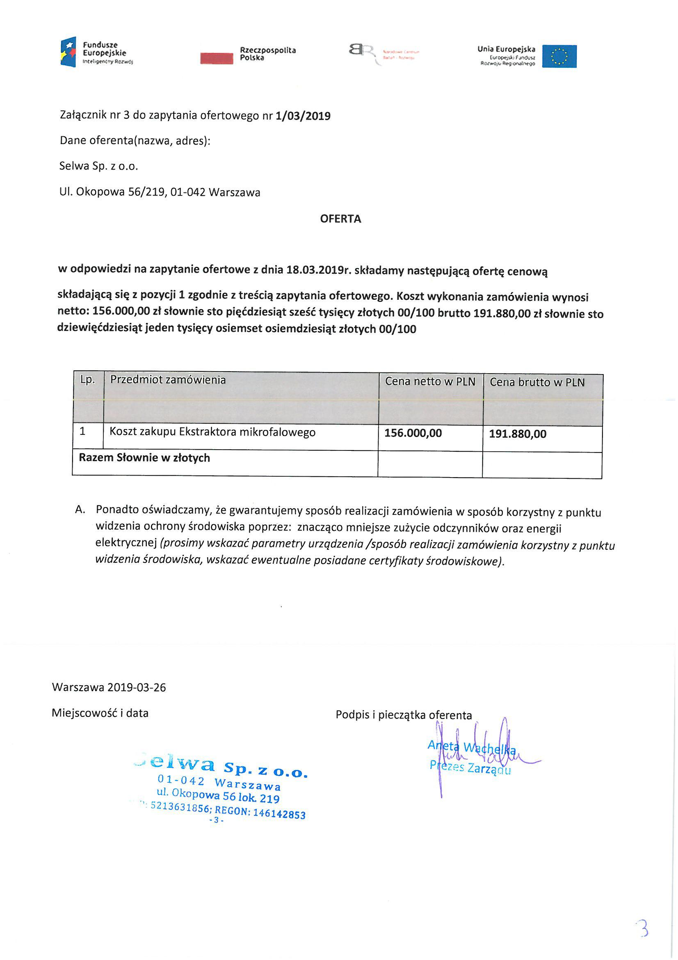

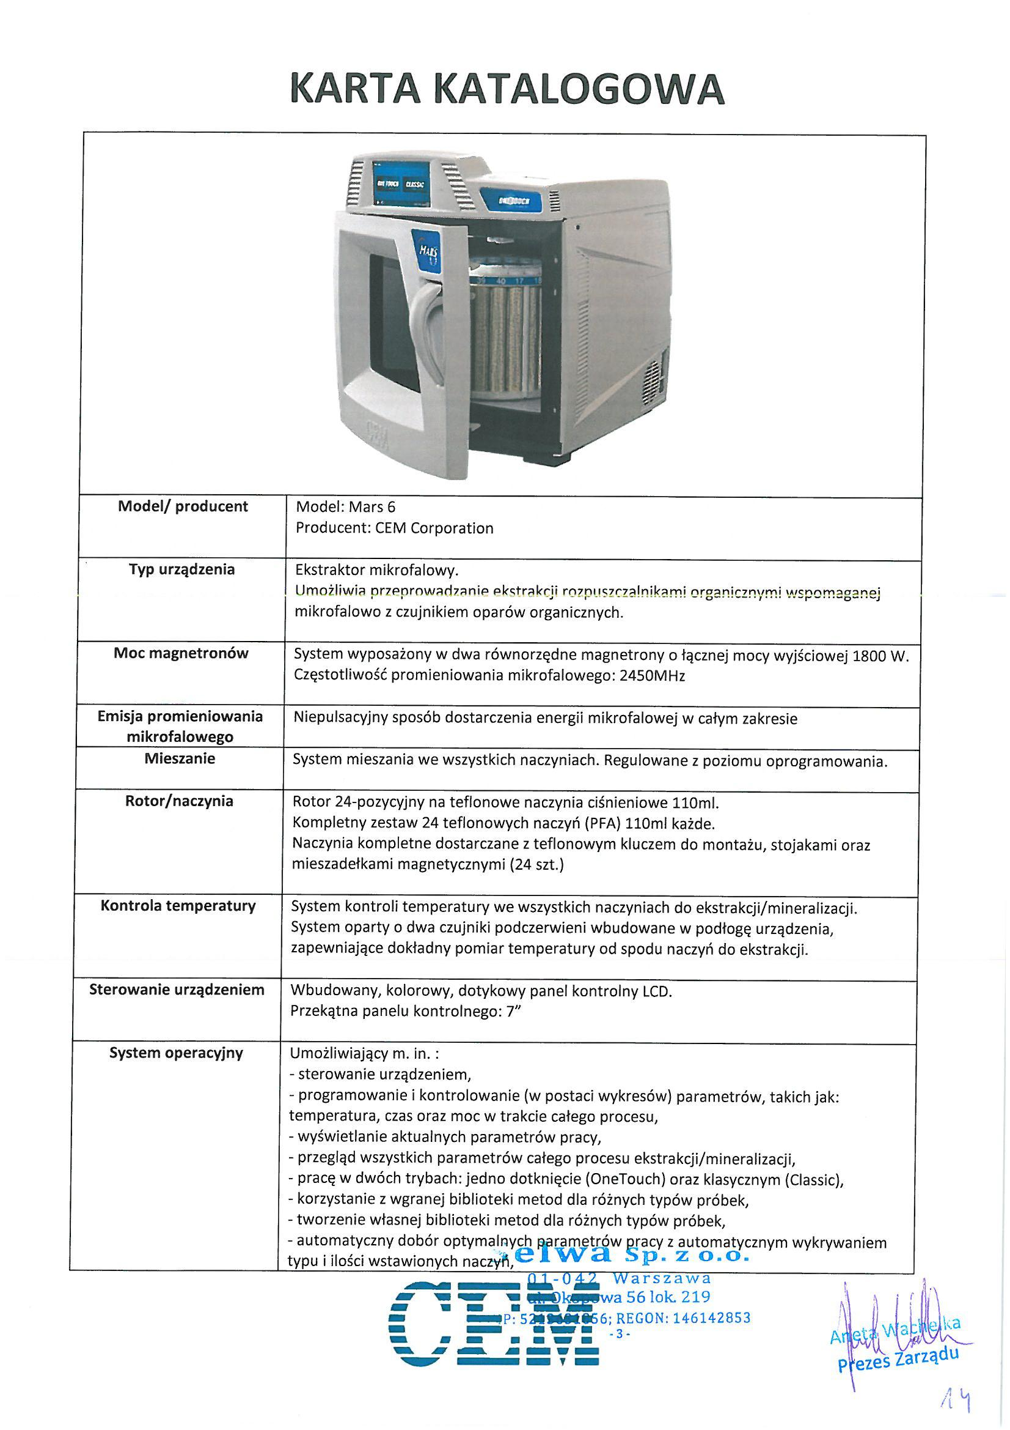

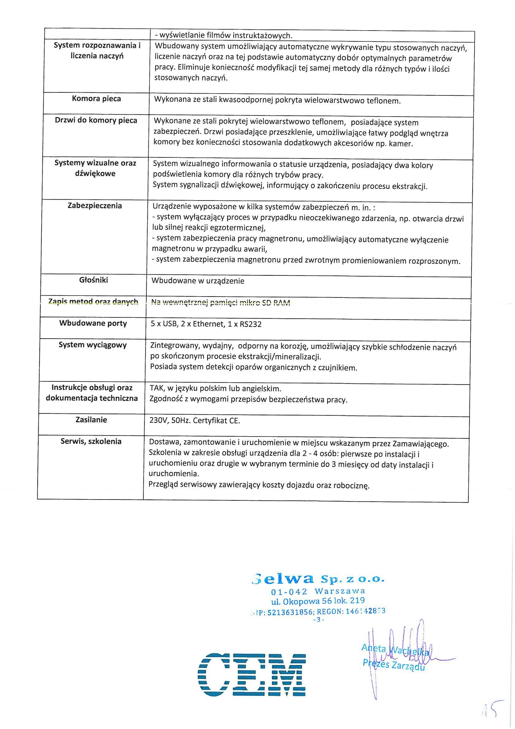

Załącznik nr 2 do zapytania ofertowego nr 1/04/2019

Dane oferenta:
……………………………………..
……………………………………..
(nazwa, adres)

Oświadczenie oferenta o braku powiązań
Oferent oświadcza, że nie jest podmiotem powiązanym osobowo lub kapitałowo w stosunku do Zamawiającego. Przez powiązania kapitałowe lub osobowe rozumie się wzajemne powiązania między Wnioskodawcą lub osobami upoważnionymi do zaciągania zobowiązań w imieniu Wnioskodawcy lub osobami wykonującymi w imieniu Wnioskodawcy czynności związane z przygotowaniem i przeprowadzeniem procedury wyboru wykonawcy a wykonawcą, polegające w szczególności na:
a) uczestniczeniu w spółce jako wspólnik spółki cywilnej lub spółki osobowej,
b) posiadaniu co najmniej 5 % udziałów lub akcji,
c) pełnieniu funkcji członka organu nadzorczego lub zarządzającego, prokurenta, pełnomocnika,
d) pozostawaniu w związku małżeńskim, w stosunku pokrewieństwa lub powinowactwa w linii prostej, pokrewieństwa drugiego stopnia lub powinowactwa drugiego stopnia w linii bocznej lub w stosunku przysposobienia, opieki lub kurateli.

Miejscowość i data Podpis i pieczątka oferenta

Załącznik nr 3 do zapytania ofertowego nr 1/04/2019

Dane oferenta:
……………………………………..
……………………………………..
(nazwa, adres)

Oświadczenie o zdolności oferenta do wykonania zamówienia
Oferent oświadcza, że:
- Posiada uprawnienia do wykonywania działalności lub czynności określonej zapytaniem ofertowym oraz doświadczenie w świadczeniu usług wskazanych w zapytaniu ofertowym.
- Posiada niezbędna wiedzę i doświadczenie oraz potencjał techniczny, a także dysponuje osobami zdolnymi do wykonania zamówienia.
- Nie jest przedmiotem wszczętego postępowania upadłościowego ani jego upadłość nie została ogłoszona, nie jest poddany procesowi likwidacyjnemu, a jego sprawy nie są objęte zarządzaniem komisarycznym lub sądowym.
- Nie zalega z uiszczaniem podatków, opłat lub składek na ubezpieczenie społeczne lub zdrowotne.
- Urzędujący członkowie organów/wspólnicy oferenta nie zostali prawomocnie skazani za przestępstwo popełnione w związku z postępowaniem o udzielenia zamówienia, przestępstwo przekupstwa, przestępstwo przeciwko obrotowi gospodarczemu lub inne przestępstwo popełnione w celu osiągnięcia korzyści majątkowych.

Miejscowość i data Podpis i pieczątka oferenta

Załącznik nr 4 do zapytania ofertowego nr 1/04/2019
Dane oferenta(nazwa, adres):
……………………………………..
……………………………………..
OFERTA

w odpowiedzi na zapytanie ofertowe z dnia 30.04.2019 r. składamy następującą ofertę cenową składającą się z pozycji 1-2 zgodnie z treścią zapytania ofertowego. Koszt usługi leasingu operacyjnego na okres 24 miesięcy wynosi netto: …………………….słownie…………………..brutto ………….. słownie……………………………………………….

Lp. | Przedmiot zamówienia | Cena netto w PLN | Cena brutto w PLN
1 | Część kapitałowa raty leasingu operacyjnego ekstraktora
2 | SUMA CZĘŚCI RAT KAPITAŁOWYCH ZA OKRES 24 miesięcy

Proponowany okres leasingu: 24 miesiące
Dodatkowe koszty związane z leasingiem operacyjnym:
suma kosztów finansowych (marży leasingowej, prowizji, ubezpieczenia itp…................................................)

Miejscowość i data Podpis i pieczątka oferenta

